LABORATORIO VIRTUALE SULLA LEGGE DI OHM

Obiettivo del laboratorio: “Il laboratorio virtuale sulla legge di Ohm” ha l'obiettivo di verificare su un circuito elettrico la legge di Ohm tramite la misurazione delle tensioni, delle resistenze e delle correnti presenti.
Simulazione: per la seguente attività useremo il simulatore virtuale di Phet https://phet.colorado.edu/sims/html/circuit-construction-kit-dc-virtual-lab/latest/circuit-construction-kit-dc-virtual-lab_it.html
Attività: Gli studenti dovranno prima riportare i circuiti in esame sul quaderno e calcolare a mano i valori, utilizzando le relative formule, in seguiti lo stesso circuito dovrà essere riportato nel laboratorio virtuale e, tramite misurazione, dovranno verificare la correttezza dei calcoli (le attività andranno divise per giornate, con diverso grado di difficoltà).
Giorno A
R1=80 Ω
R2=40 Ω
R3=120 Ω
R4=60 Ω
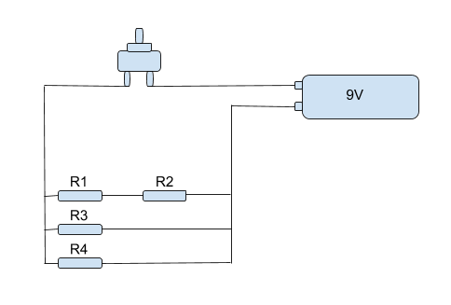

Giorno B
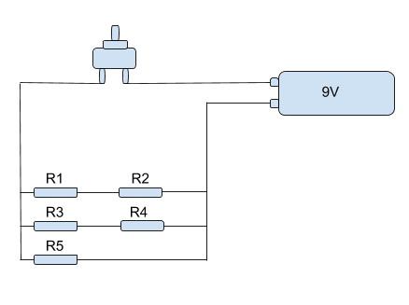

R1=R2=30 Ω
R3=40 Ω
R4=20 Ω
R5=60 Ω

Giorno C
R1=15 Ω
R2=30 Ω
R3=60 Ω
R4=20 Ω
R5=70 Ω
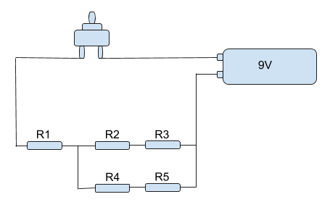

Giorno D
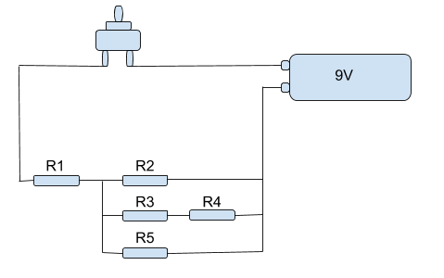

R1=60 Ω
R2=90 Ω
R3=40 Ω
R4=50 Ω
R5=90 Ω

Attività supplementare: una volta determinati i valori delle grandezze fisiche verificare sia l’equilibrio dei nodi che quello delle maglie secondo i principi di Kirchhoff.


